**《ACAA设计师》使用说明**

**一 账户管理**

1.1 注册登录：通过手机号/邮箱获取验证码，60s内输入正确验证码注册成功，设置密码，昵称可选。

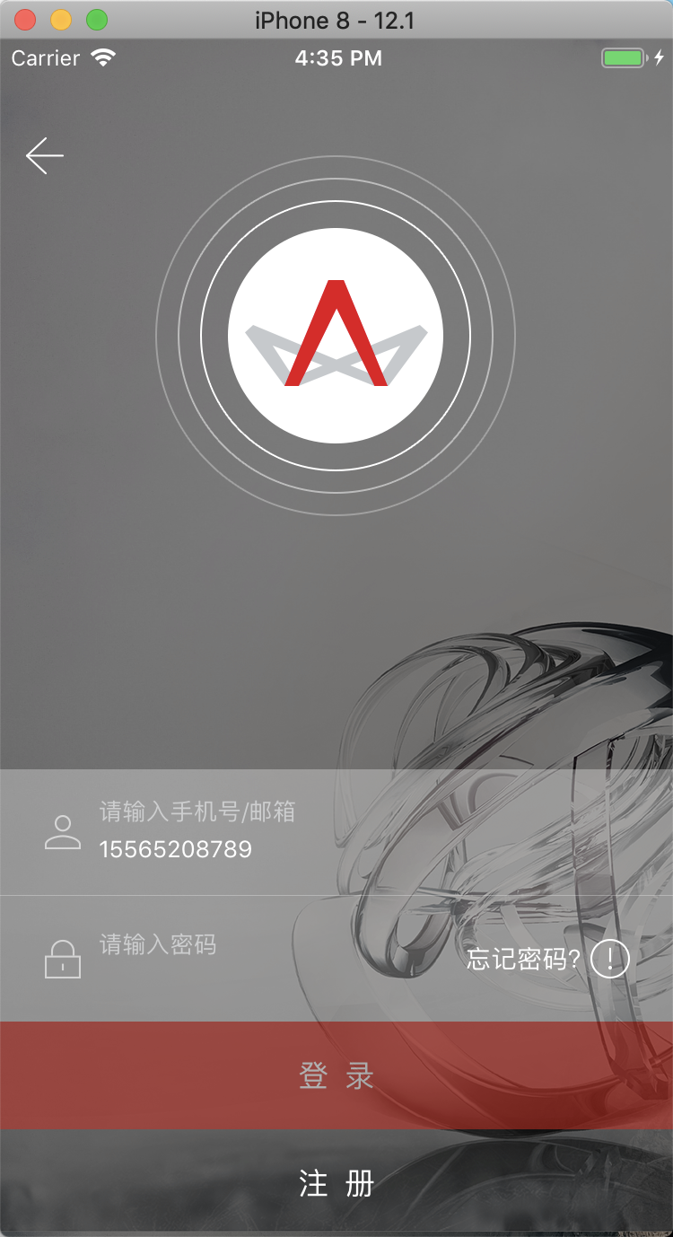 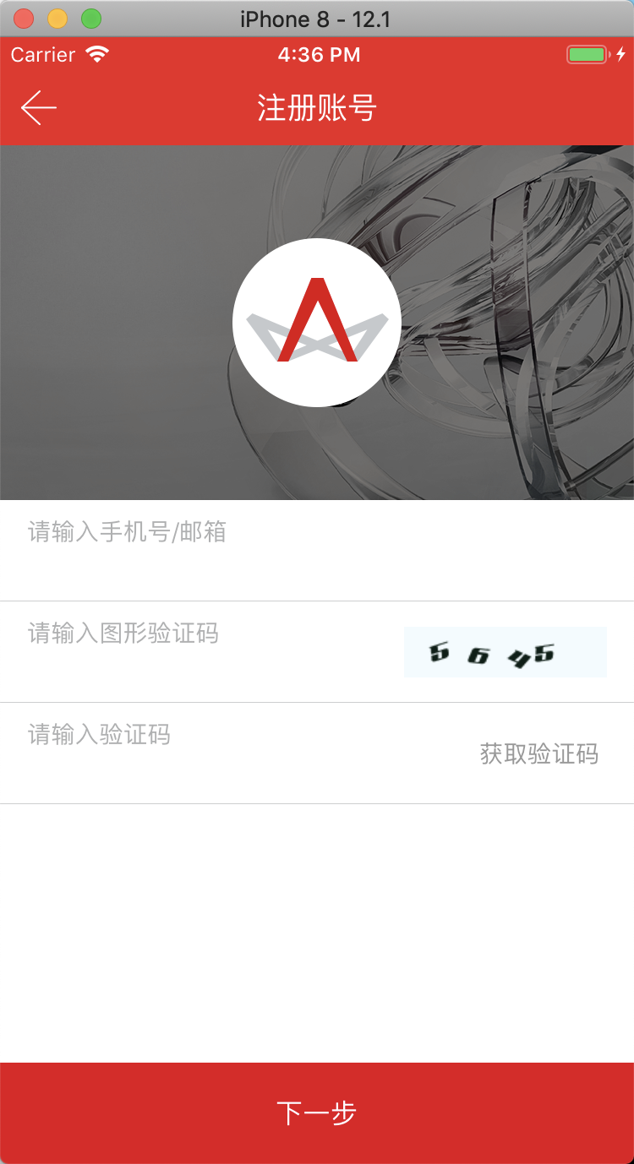

1.2 忘记密码：用户可以通过手机号/邮箱接收验证码来重新设置密码，成功之后重新登录即可。

1.3 用户信息：登录之后点击头像可以进入个人信息资料编辑页。

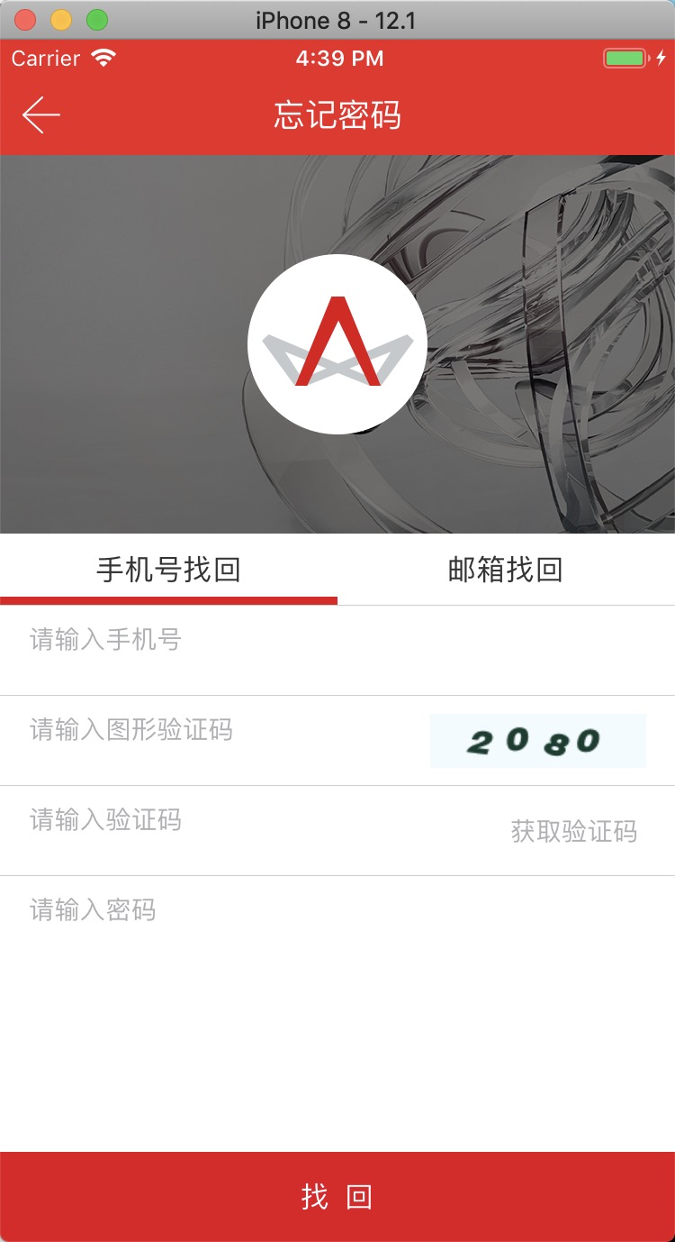 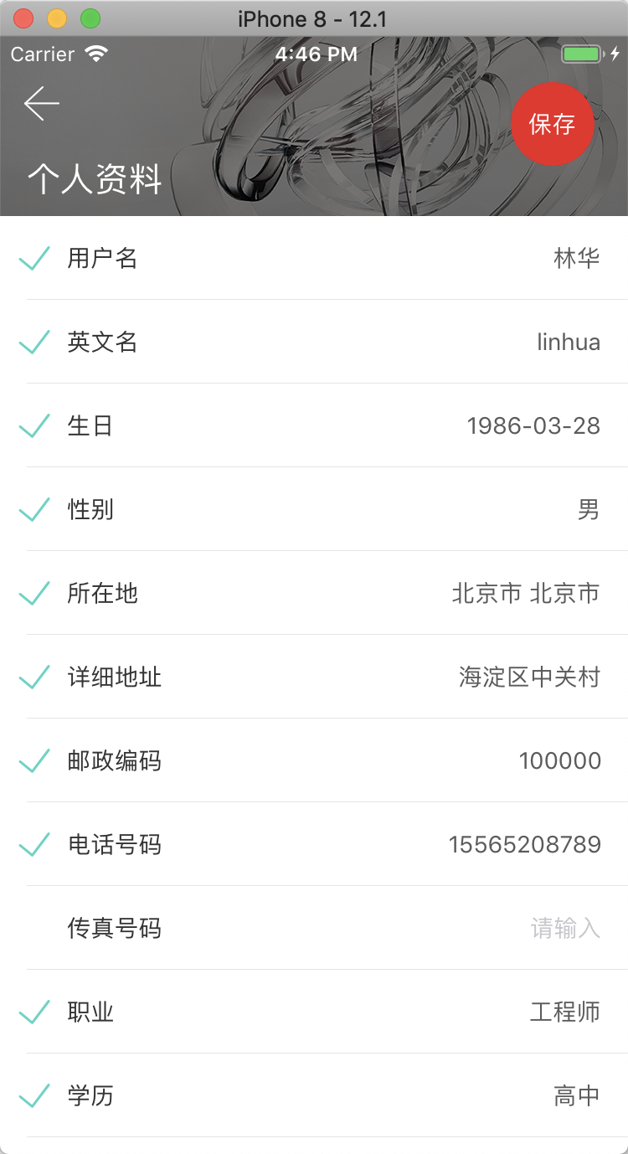

1.4 账户安全：登录之后进入设置页面可以解绑/绑定 手机号/邮箱等操作。目前系统暂不支持解绑身份证操作。

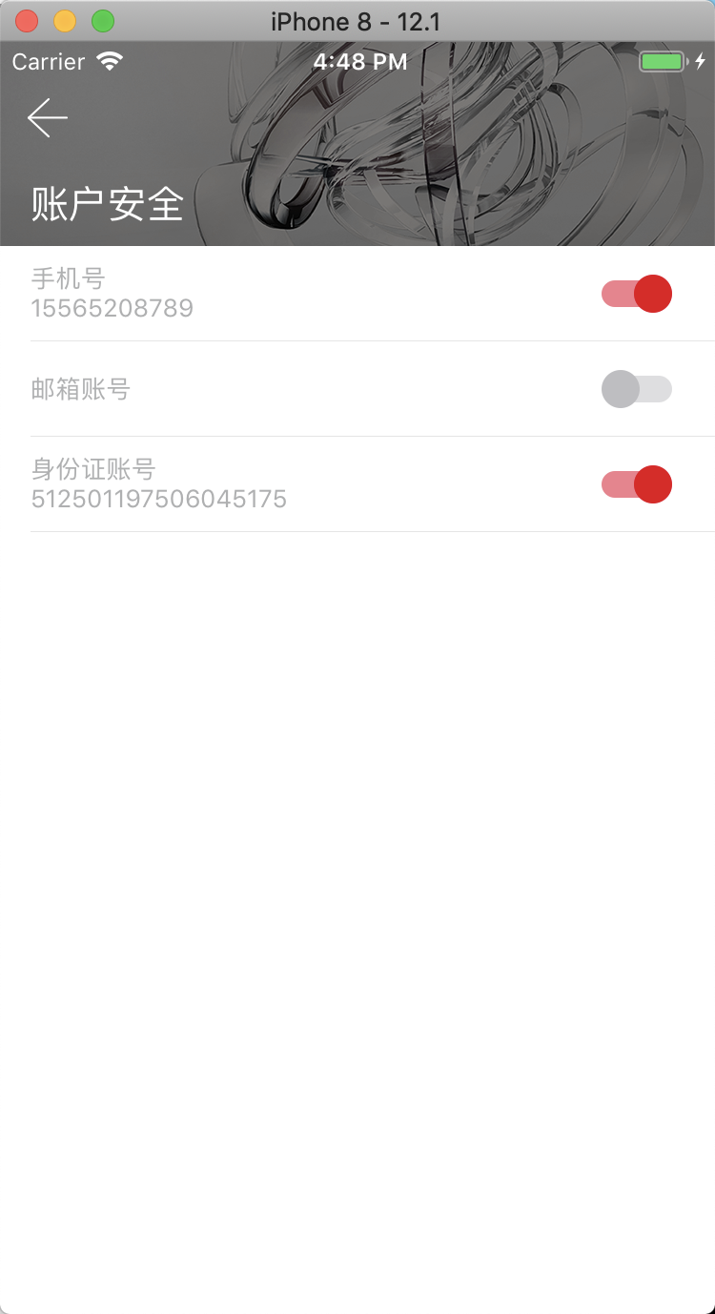 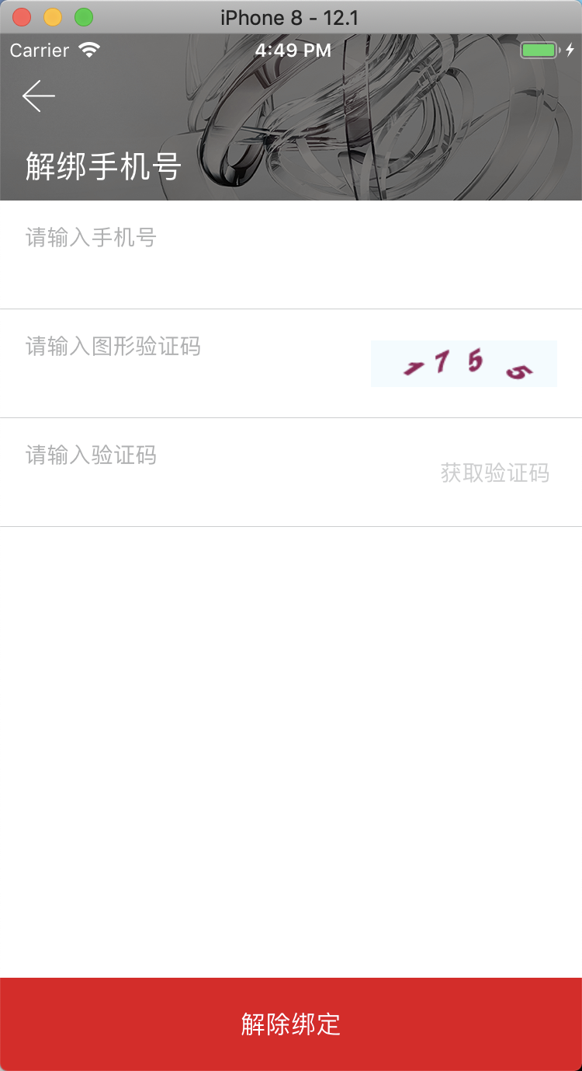

**二 购买考试**

2.1 程序首页、ACAA、AUTODESK这三个都是考试列表，可以购买来考试，考试分为免费/付费2种，目前付费的只有1元的。免费考试直接购买成功，付费考试需要进行支付。

2.2 iOS购买：因为试卷是虚拟产品，apple官方禁止使用微信支付宝等第三方支付，只能使用apple内部购买。

2.3 微信支付： 安卓手机系统购买考试选择微信支付，跳转微信进行支付即可。

2.4 支付宝：安卓手机系统购买考试选择支付宝支付，跳转微信进行支付即可。

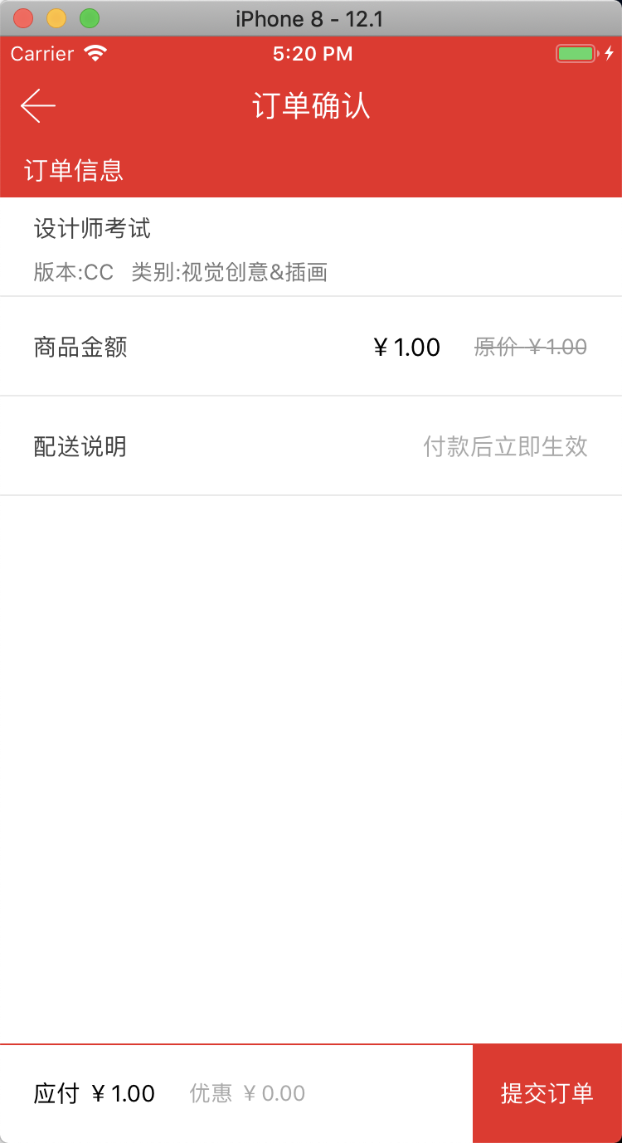 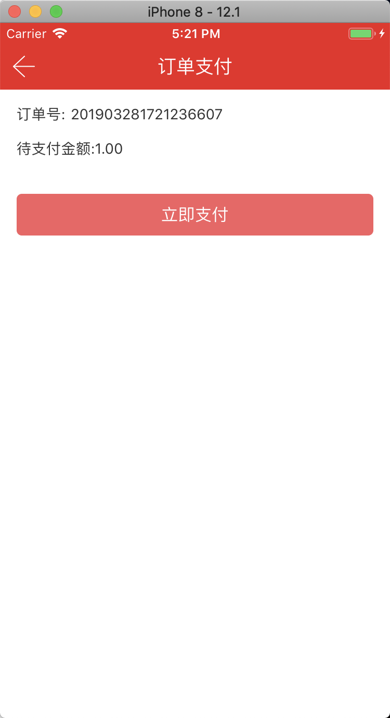

**三 考试、结果分析**

3.1 目前考试分为单选题、多选题，请在规定时间内完成考试，考试结束后没有完成考试的系统会自动进行交卷处理，考试可以中途可以退出。

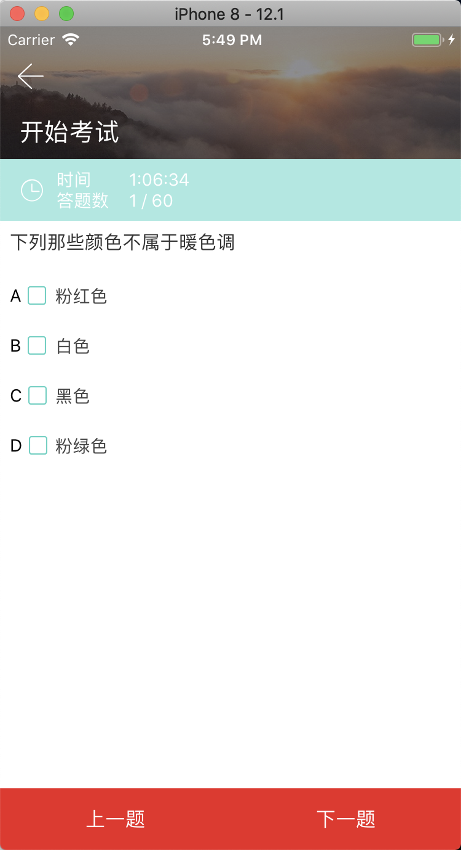 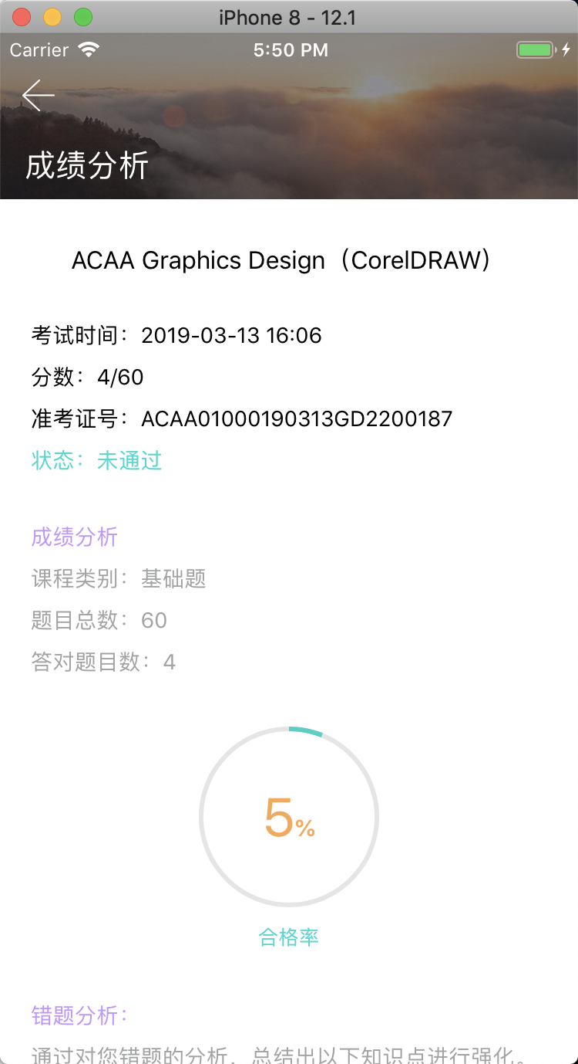

**四 订单系统、考试列表**

4.1我的订单中分为已支付订单，未支付订单。未支付订单可以前往详情页面选择删除订单或者继续进行支付等操作。

已支付的订单不支持删除，可以查看订单详情。

4.2购买完成的考试会存入考试列表中去，在考试列表中用户可以进行开始考试，以及考试状态都会在此显示。

